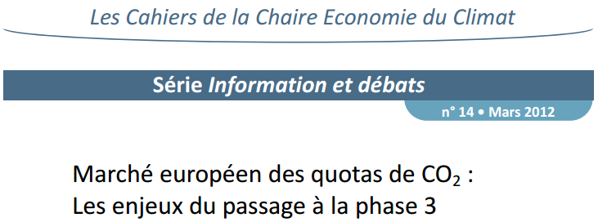

Auteurs :
- Christian de Perthuis
  - Professeur d’économie à l’Université Paris-Dauphine et Président du Conseil Scientifique de la Chaire Economie du Climat
- Raphaël Trotignon
  - Doctorant en économie et chercheur à la Chaire Economie du Climat

12-03-14-Cahier-ID-n14-De-Perthuis-Trotignon.pdf

Synthèse :
Les auteurs de ce document explicitent quelques éléments de contexte expliquant les raisons invoquées pour justifier une intervention des pouvoirs publics européens destinée à faire remonter le prix du quota de CO2 sur le marché : price floor / set aside / long term constraints. Les évaluations des prix sont modélisées à travers un outil développé par qui simule le mécanisme de formation du prix et des échanges de quotas sur le marché carbone européen. La dernière partie met en avant la nécessité de créer une organisation pour gérer dynamiquement l’offre de quota et maintenir un prix attractif en faisant un parallèle avec la monnaie et les banques centrales (surplus de monnaie émise / inflation ≈ surplus de quotas / baisse du prix du quota)

Transition vers la phase III : vers un prix faible sans action complémentaire
- Si l’hypothèse de conversion de banking passif (conservation de quotas attribués gratuitement dans les premières phases) en banking actif (achat dans une optique de précaution) ne se vérifie pas, la faiblesse du prix du quota sera prolongée.
- Dans le modèle présenté par les auteurs, les projections de prix sont très dépendantes de la croissance économique avec une vision 2020 passant de 22€/tCO2 à 12€/tCO2 pour des hypothèses de croissance du PIB variant de 3%/an à 0.5%/an.
- La superposition avec d’autres instruments de politique public (incitations au développement des énergies renouvelables / subvention pour l’efficacité énergétique) peut fortement influer le cours : si on veut éviter que le système des quotas devienne un outil résiduel, il convient d’ajuster les plafonds de quotas en fonction des effets attendus ou constatés de ces autres instruments.

Propositions d’interventions sur le marché en Phase III
- « Mise en place d’un prix de réserve qui jouerait le rôle de prix plancher » p12-13: utiliser le système d’enchères pour agir directement sur le prix d’équilibre. Les effets majeurs (résultat avec une hypothèse de 20€/tCO2) sont la baisse des émissions de CO2 sous le plafond de quotas et une visibilité prix court terme aux acteurs mais une accumulation de quotas invendus et une incertitude prix majeure à long terme dont les effets pourraient être contrés par une adaptation du plafond.
- Set aside (répartir différemment dans le temps la quantité de quotas disponibles). Cette solution est relativement proche dans les conséquences du prix de réserve puisque retirer des quotas pour une phase future entraîne une montée du prix. Le même problème se pose sur le devenir de ces quotas non attribués : s’ils intègrent le marché, ils feront baisser le prix du quota.
- Allonger l’horizon temporel avec un plafond contraignant à 2030 afin de modifier les anticipations de long terme. S’aligner sur les objectifs 2030 impliquerait une réduction des quotas de 2.15%/an au lieu de 1.74%/an actuellement avec un effet escompté de 3-4€/tCO2. Cette solution est cependant contraire à une mise en place d’une gestion dynamique à travers un organisme central.

Arguments for and against a minimum carbon price
FOR | AGAINST
“Le décalage entre le nouveau prix et le prix de marché théorique a spontanément tendance à s’amplifier : le prix plancher de 20€/tCO2 « force » des réductions d’émissions” (p12) supplémentaires au par rapport au plafond initialement fixé
“Cette pseudo-taxe fait baisser les émissions de CO2 en dessous du plafond matérialisé par le nombre total de quotas et de crédits disponibles” (p13)
“La baisse des émissions entrainée par un prix au double de son niveau dicté par l’équilibre offre/demande provoque mécaniquement des réductions d’émissions supplémentaires donc un recul de la demande de quotas” (p13) avec un effet à la baisse potentiel si on lève le prix de réserve | “L’autorité adjudicatrice des quotas est donc contrainte d’accumuler une quantité toujours croissante de quotas” (p13) à la hauteur de 1,1Gt sur 2013-2020 qui nécessite un ajustement futur du plafond pour ne pas faire plonger le cours à long terme
Donne “aux acteurs une visibilité temporaire sur le prix” (p14) | Mais “brouille totalement leur horizon de moyen terme” tant qu’il n’y a pas de décision claire sur la destination des surplus de quotas engendrés (p14)
 | “Une option radicale consisterait alors à annuler purement et simplement ces quotas (1,1Gt accumulés), autrement dit à changer le plafond. Mais pourquoi alors ne pas directement retenir cette option en envoyant un signal clair aux industriels ? ” (p13)

